

**КОЛЛЕДЖ КОСМИЧЕСКОГО МАШИНОСТРОЕНИЯ И ТЕХНОЛОГИЙ**

**ОТЧЕТ**

по производственной практике ПП.01.01 по модулю ПМ.01  
«Разработка программных модулей программного обеспечения   
для компьютерных систем»

по специальности 09.02.03 «Программирование в компьютерных системах»

Выполнил студент гр. П1-18

Денисов М.В.

__________ (подпись)

Принял преподаватель

Гусятинер Л. Б.

__________(подпись)

___________(оценка)

Королев, 2021

Техническое задание

Концептуальная модель

Сайт для онлайн-покупок, в котором можно приобрести электронику для собственного использования. Аудитория данного сайта, это люди, которым нужно обновить свой «гаджет».

Функциональная карта

На сайте должна быть регистрация, создание и заполнение данных о товаре, возможность купить товар.

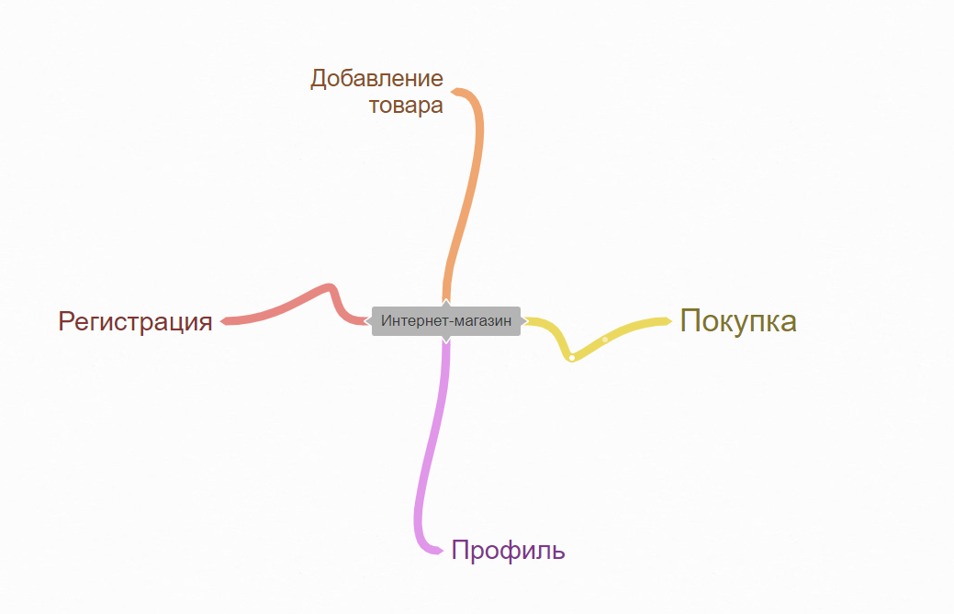

Путь пользователя

Пользователь заходит на сайт, чтобы купить товар, он регистрируется на сайте. Затем пользователь заходит на основную страницу сайта и смотрит товары.

